Как создать web-форму на своем сайте?

Web-форма – очень нужная, а порой и незаменимая вещь на сайте. С ее помощью можно заказывать товары и услуги online, организовывать опросы, собирать различные данные и т.д. Итак, для создания web-формы нужно перейти на сайт www.mytaskhelper.ru

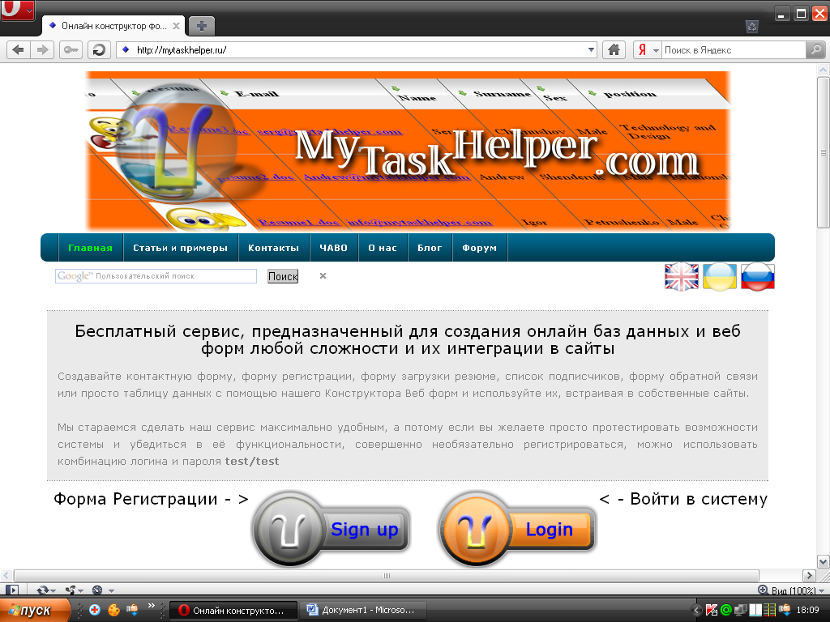

- Нажмите на большую кнопку Sign up для регистрации

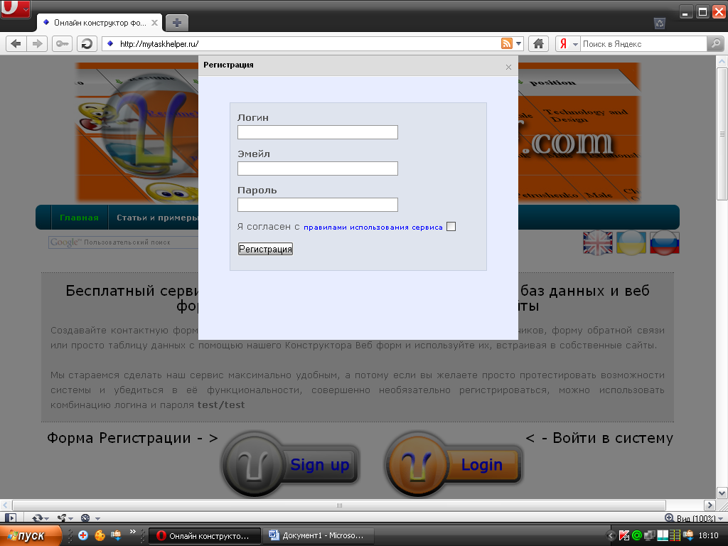

2) Введите свой логин, e-mail и пароль, согласитесь с правилами использования сервиса, а затем нажмите на кнопку «Регистрация»

3) Дождитесь прихода письма на указанный Вами e-mail – там будет указана ссылка для активации вашего аккаунта, кликнув на которую Вы попадете на вот такую страницу:

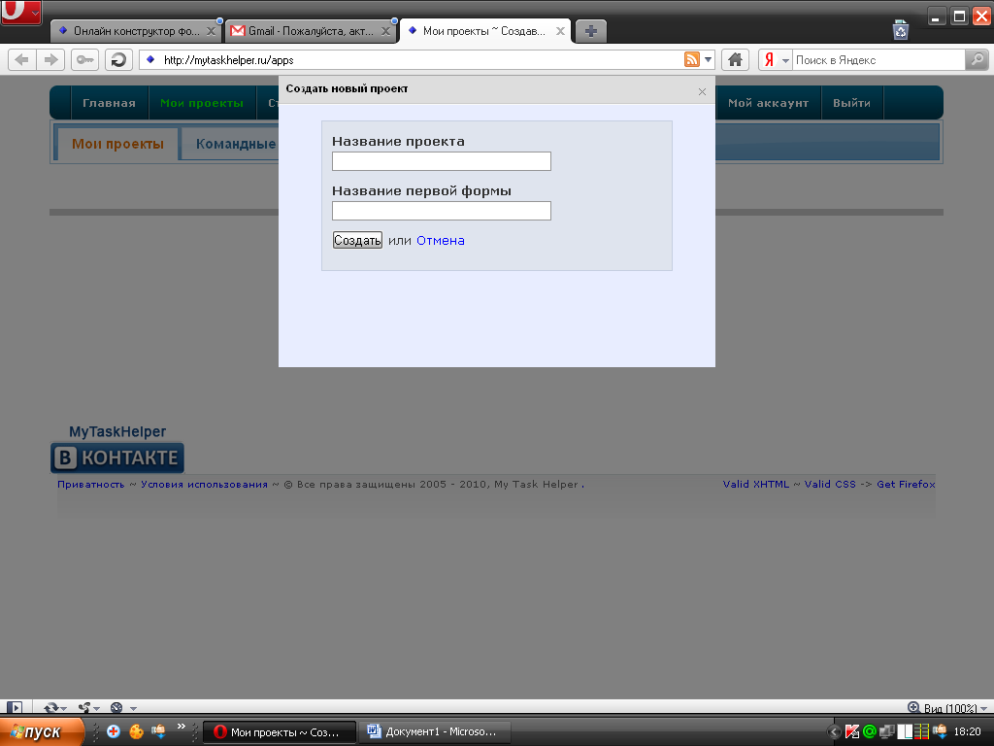

4) Здесь введите название всего проекта и название формы, которую желаете создать (например, заявка на оказание услуг). Нажмите на кнопку «Создать» и дождитесь появление такой страницы:

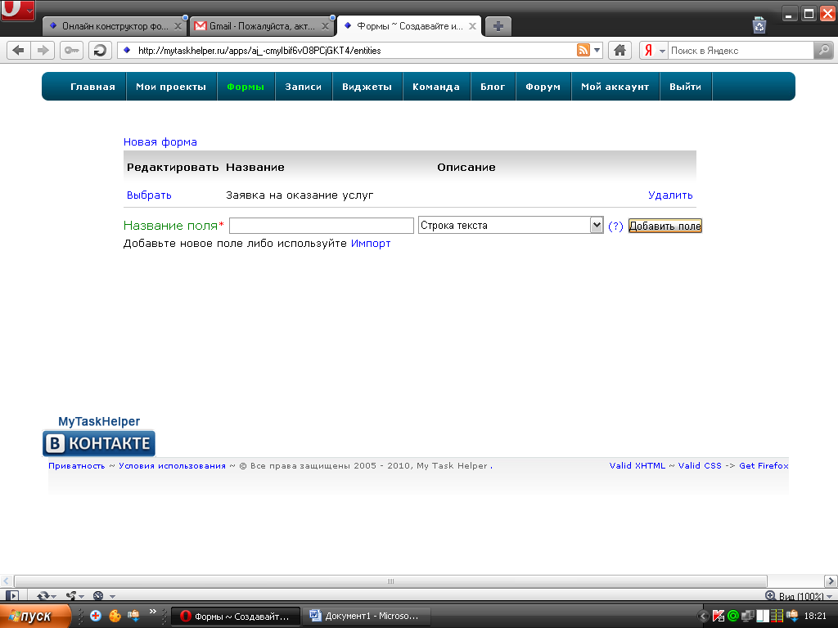

5) Теперь вы можете создать любую форму. Сделать это очень просто! Сначала напишите название будущего поля в форме, а затем выберете его тип в списке справа. Для примера введем вот такие поля:

Имя (где пользователь должен будет сам ввести свое имя) – вид поля «Строка текста»
Возраст (где пользователь должен ввести целое число) – вид поля «Целое число»
Фотография (пользователь сможет загрузить свое фото) – вид поля «Файл»

Получаем вот такой результат:

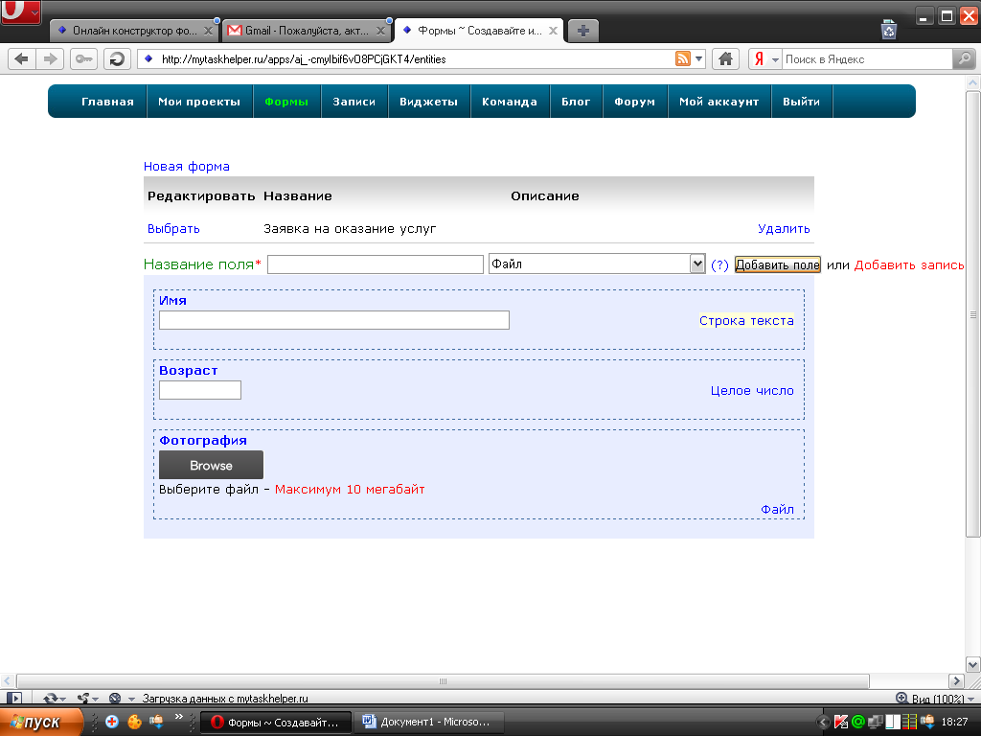

6) Теперь, когда форма полностью готова, мы можем приступить к ее оформлению. Для этого нажмите на ссылку «Виджеты» в верхнем меню сайта:

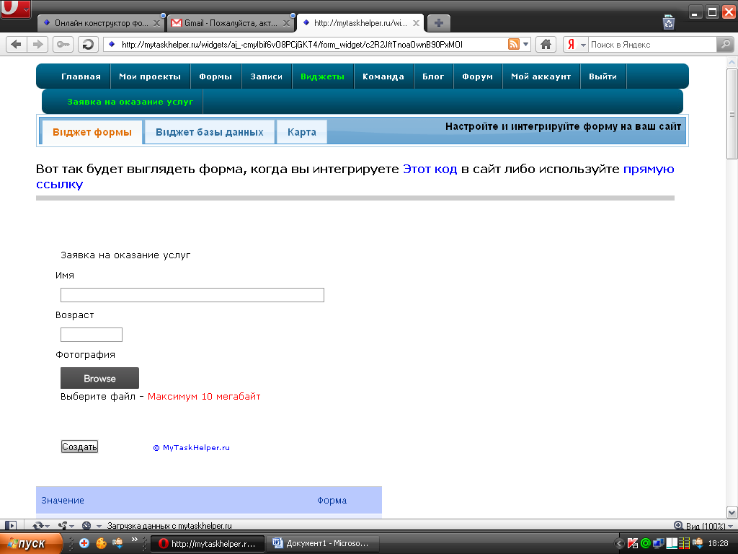

7) Здесь можно задать цвет фона, текста и заголовка, вставить логотип, настроить действия после заполнения формы и еще многое другое:
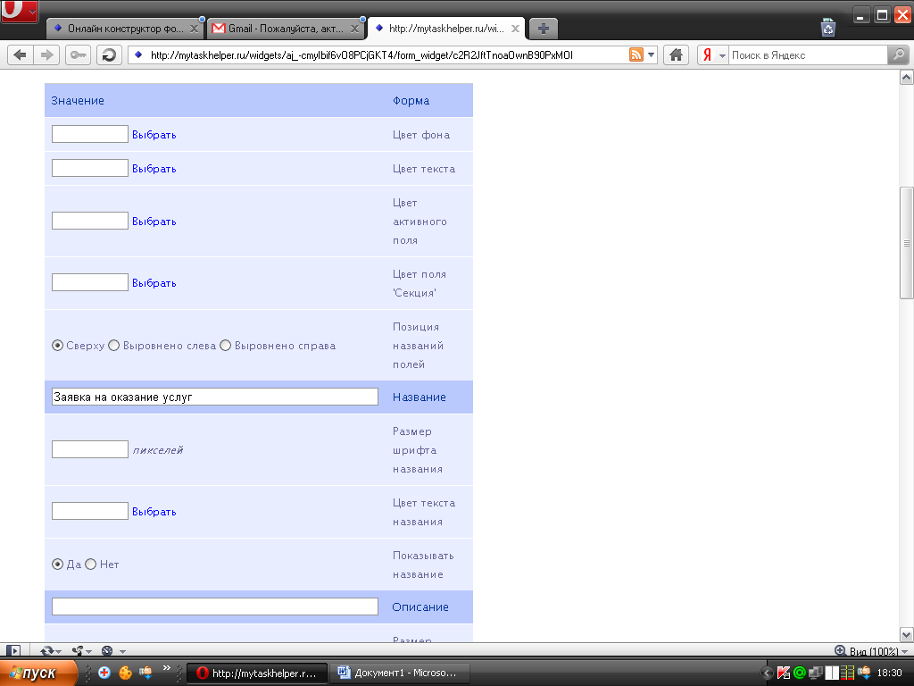

8) Как только вы настроите все параметры по своему усмотрению, можно приступать к ее размещению на сайте. Для этого нажмите на ссылку «Этот код» под верхним меню сайта. Должен появиться небольшой код:

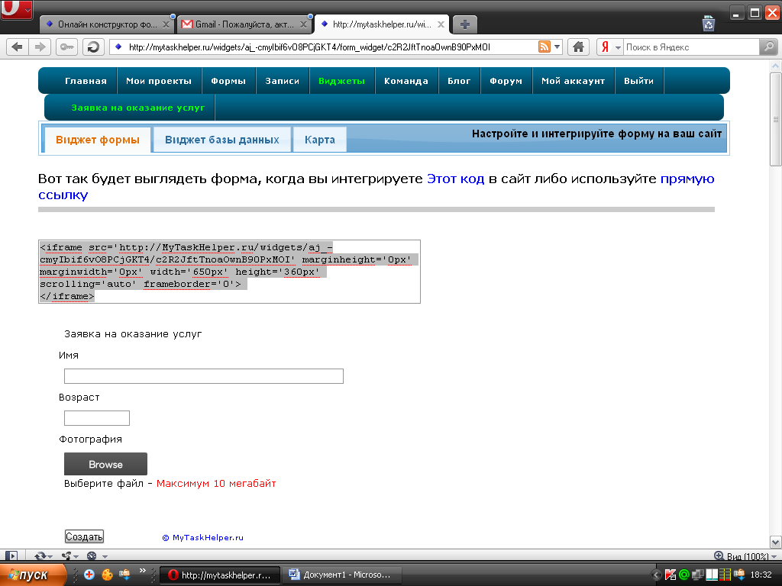

9) Копируем данный код и отправляемся к себе на сайт. На странице, где нужно установить форму, нажимаем на кнопку «Добавить информацию в этот раздел», выбираем тип информации «Html-код» и вставляем туда скопированный код:

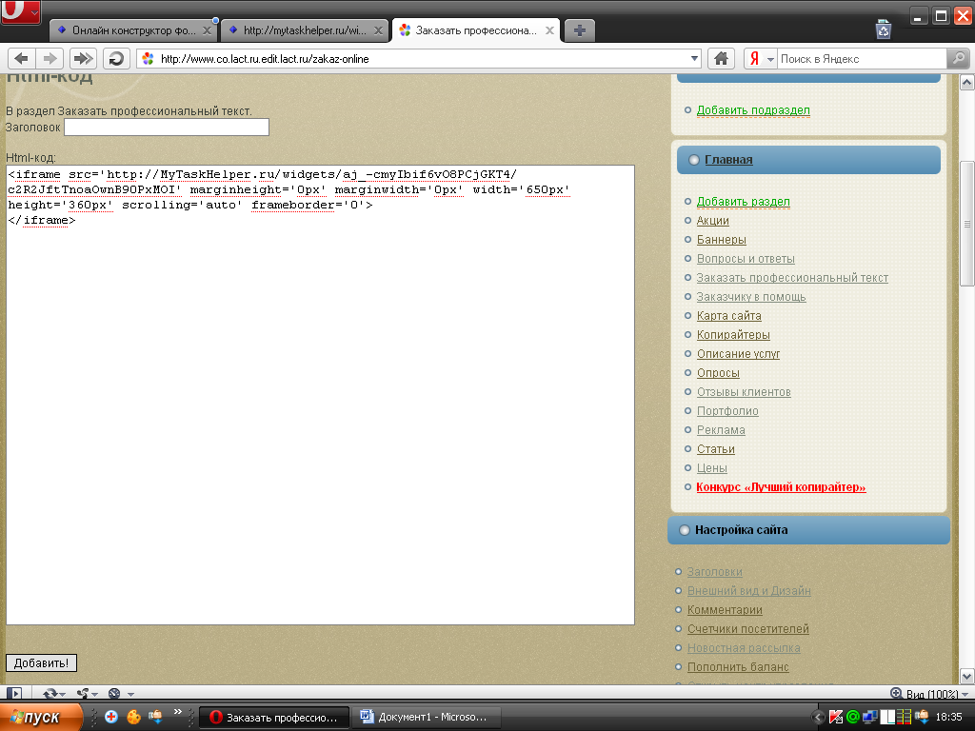

10) Нажимаем на кнопку «Добавить» и любуемся результатом:

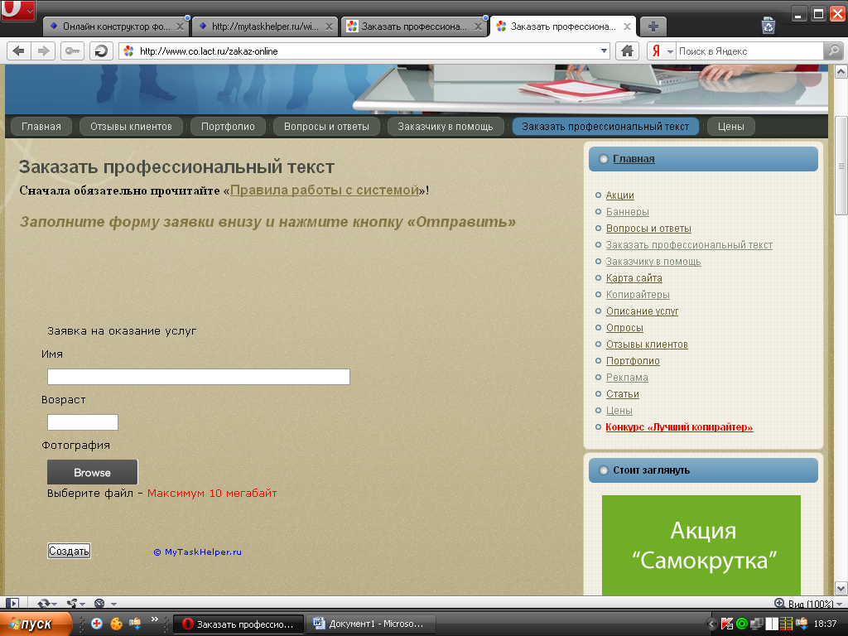
11) Стоит отметить, что вы можете в любое время на сайте www.mytaskhelper.ru в рубрике «Виждеты» изменить настройки формы (например, цвет фона), и они будут автоматически обновлены на сайте. Удачи!

